Unidad de Restitución de Tierras Portales Web, Intranet y Niños

Manual de Usuario Administrador Portal Web – Registro de usuario.

Tabla de Contenido

Registro de usuario
Este documento mostrará el manual de usuario del sistema del portal web de la Unidad de Restitución de Tierras incluyendo los pasos a seguir por un usuario para realizar el registro en el sistema, además contiene los pasos a seguir para navegar en esta área.

Para que el usuario pueda ingresar en esta área, el usuario deberá ingresar al menú superior e indicar la opción “Registrarse”.

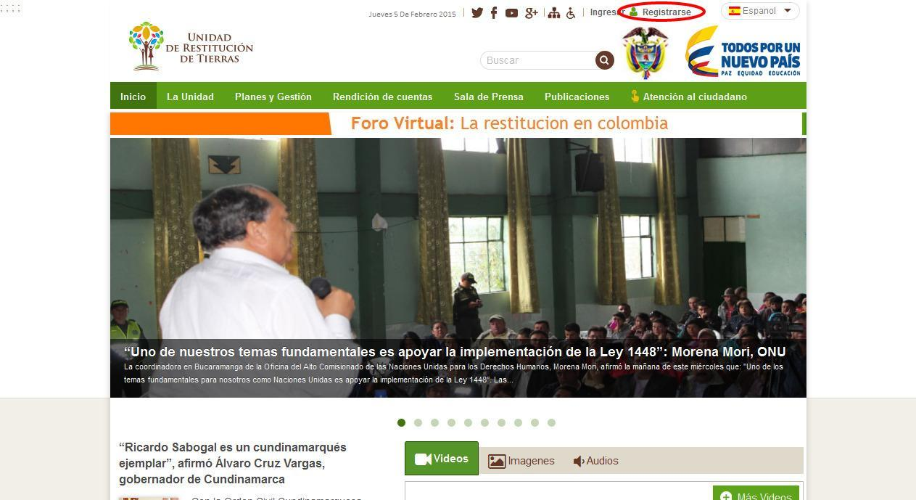

Para ser usuario de la Unidad de Restitución de Tierras, la persona debe diligenciar los siguientes campos: Primer nombre, Segundo nombre, Primer apellido, Segundo apellido, Tipo de documento, Número de documento, Nombre de usuario, Dirección de correo, fecha de nacimiento y Género. Además, se debe ingresar un código que se muestra al final. Por último de debe indicar Guardar para pertenecer al sistema.
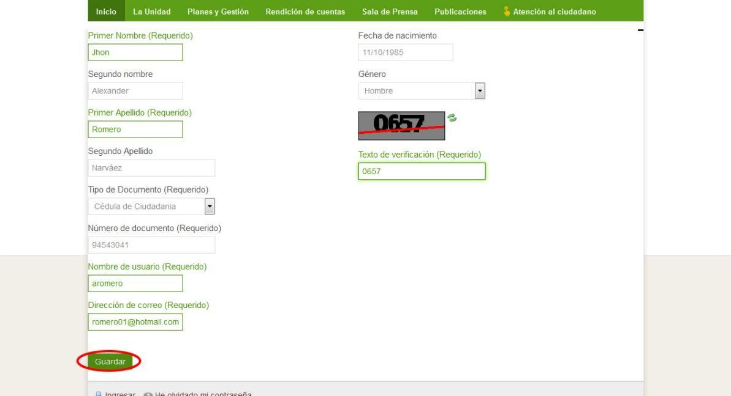
Una vez se haya ingresado los datos personales, la aplicación una contraseña al correo que suministró, está contraseña de debe digitar junto con el nombre del usuario para poder ingresar al sistema.
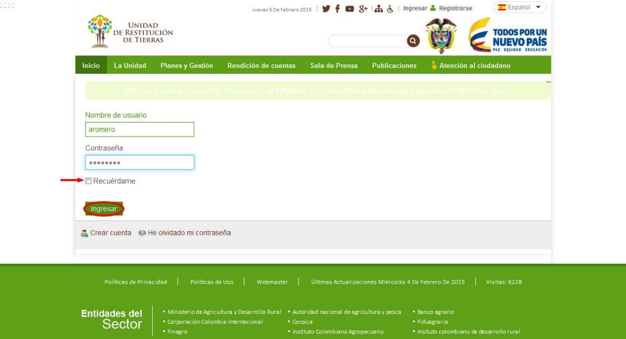

Cuando el usuario haya ingresado al sistema, podrá Aceptar o Cancelar los términos de uso del portal de la Unidad de Restitución de Tierras.
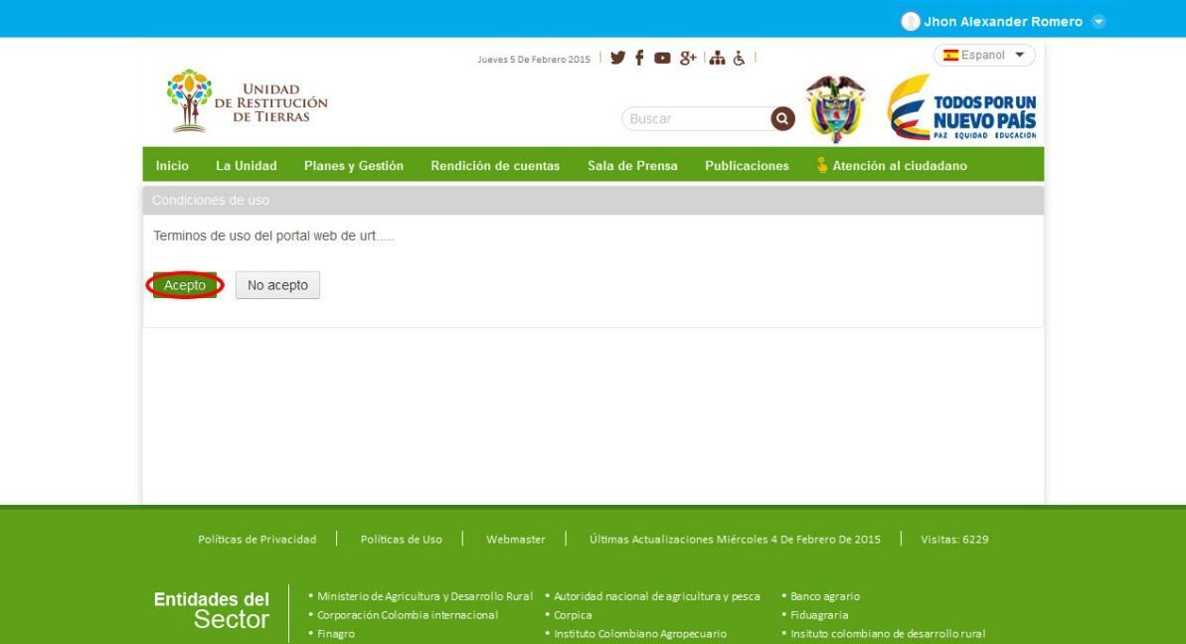
Así mismo la aplicación le proporciona la posibilidad de un recordatorio de contraseña, para ello debe indicar los campos que se muestran en la imagen:
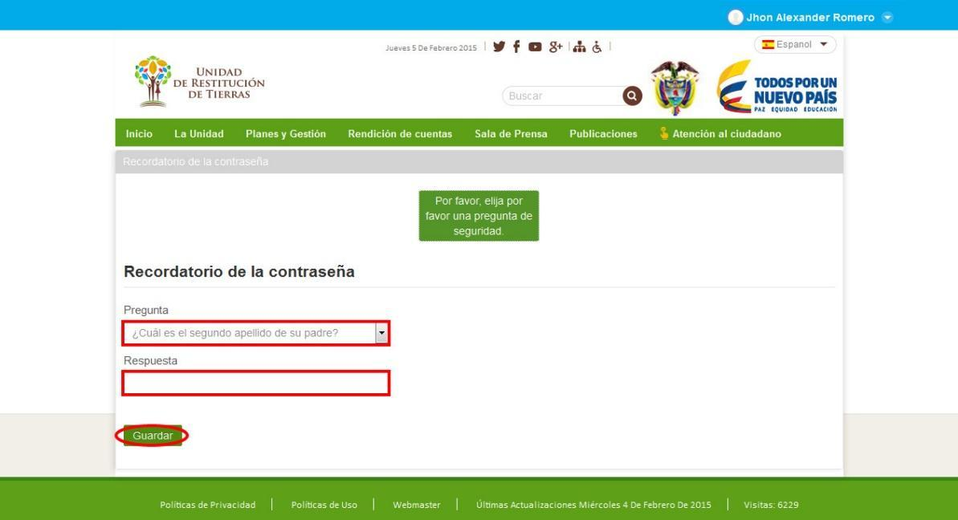

Si el usuario desea, él puede realizar su pregunta para el recordatorio de la contraseña. Para ello debe desplazarse hasta la opción de “Escribir mi propia pregunta”.
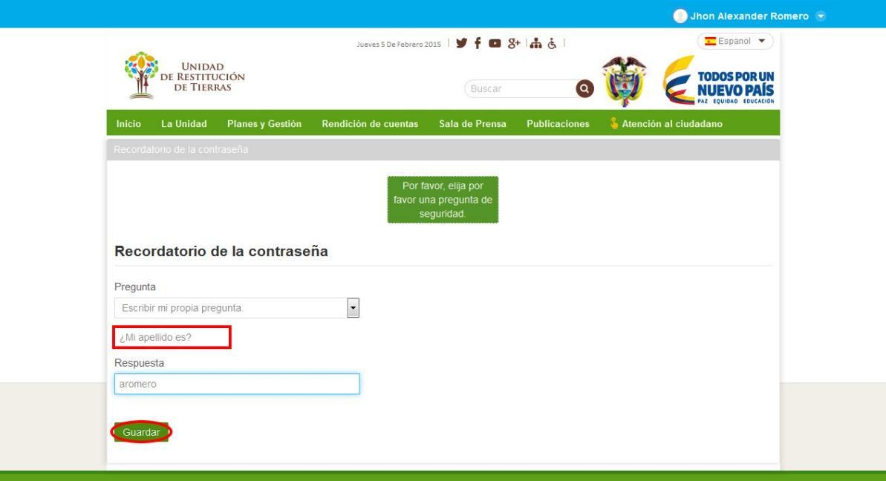
Una vez haya se haya realizado todos los pasos, la aplicación le mostrara en la parte superior el nombre, indicando de que ya es un usuario del sistema. Este menú le muestra en una pestaña denominada “Mis sitios”, los sitios al cual el usuario pertenece. En la siguiente pestaña muestra si tiene notificaciones, y por último el usuario podrá ver la cuenta o cerrar sesión.
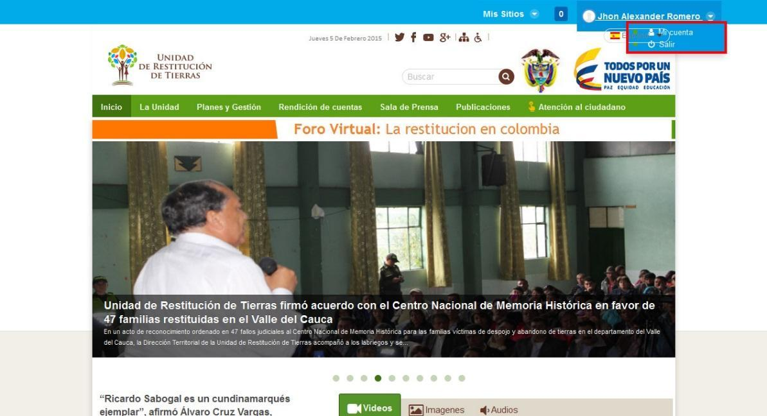

El usuario al seleccionar la opción de Mi cuenta, podrá visualizar en más detalle los sus datos personales, además tendrá la posibilidad de suministrar otros datos.
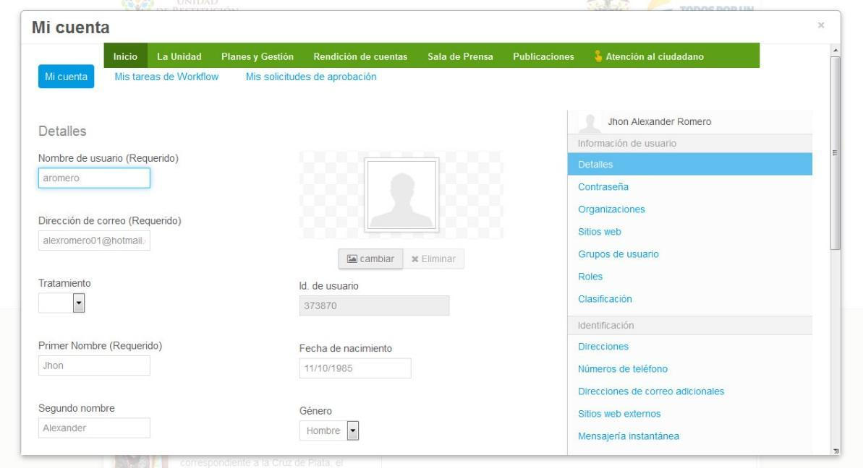
En la parte derecha el usuario dispondrá varias opciones, entre ellas esta Contraseña, en la cual el usuario podrá cambiar su contraseña.
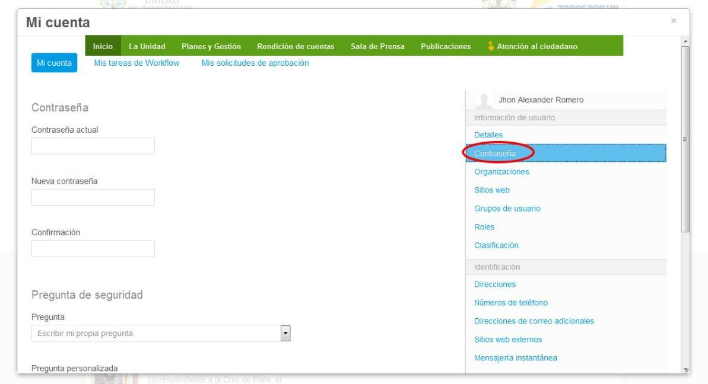

Además el usuario podrá visualizar los sitios web a los que pertenece como usuario, como se puede observar en la imagen:
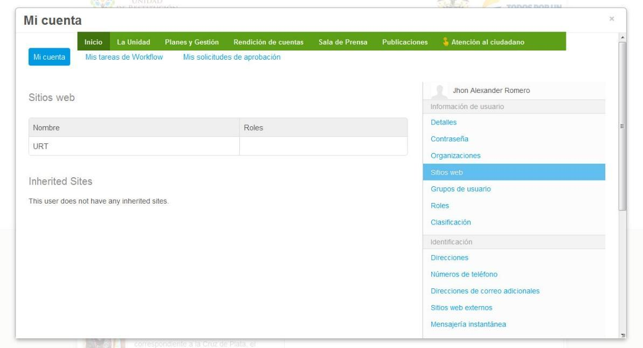
En la opción de roles, el usuario podrá ver en detalle los permisos y sus posibles acciones dentro del sistema.
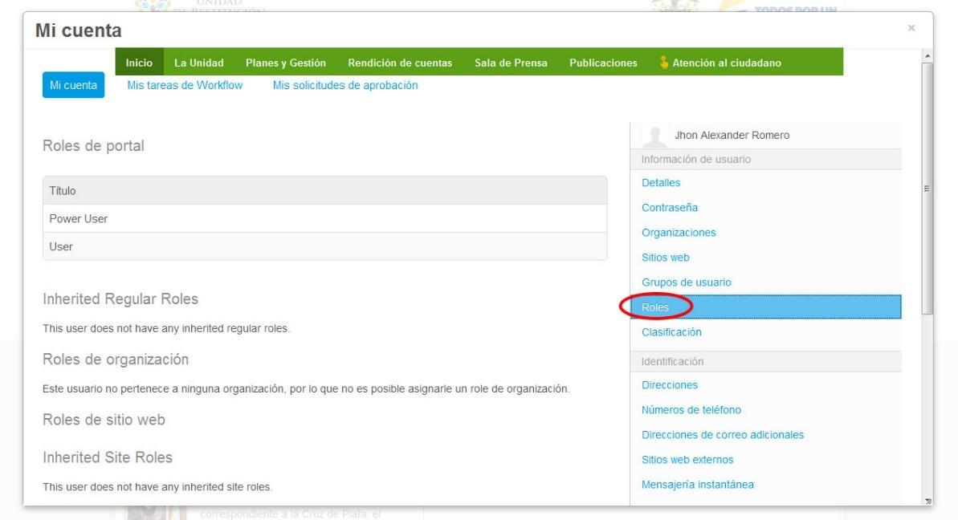

Otras de las opciones posibles esta clasificación, como se puede observar en la imagen:
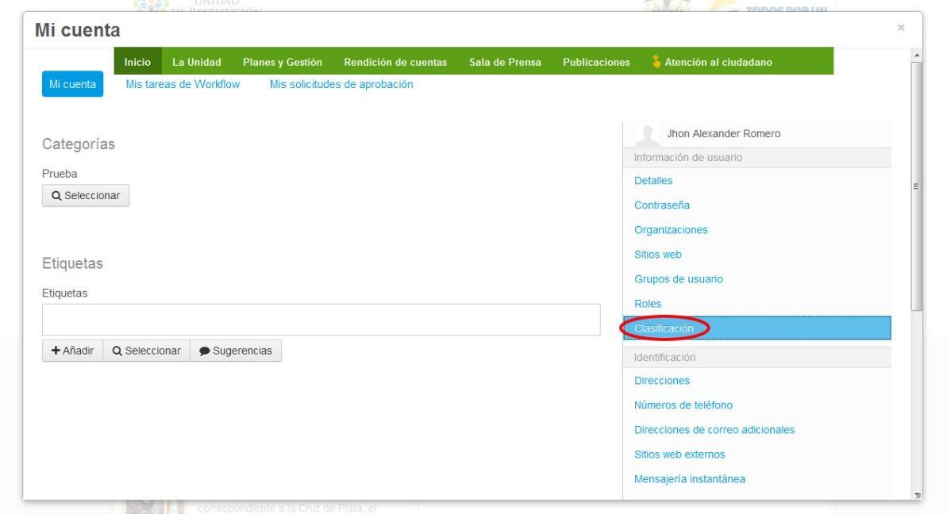
Por otro lado el usuario puede suministrar otros datos personales como la direcciones de sus residencias:
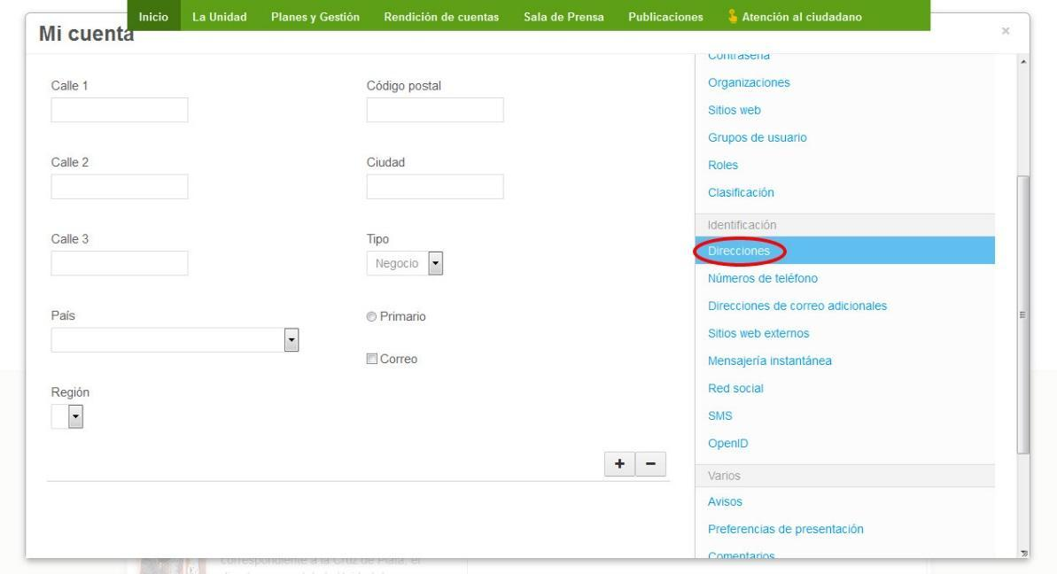

Así mismo se puede suministrar los números telefónicos:
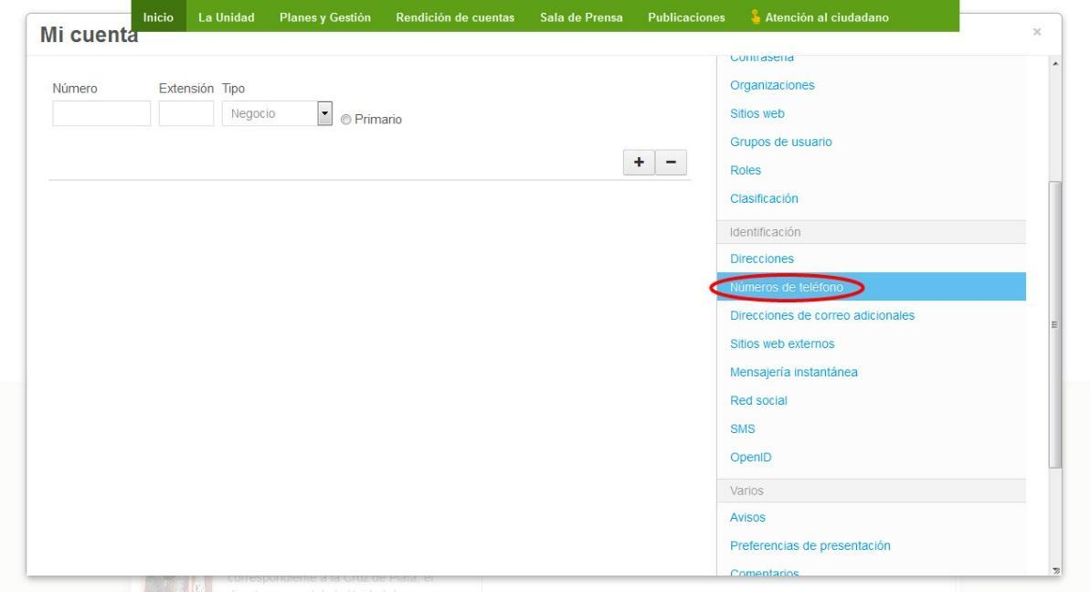
Otra de las acciones posibles para el usuario es poder suministrar las redes sociales, entre ellas twiter, para ello deberá indicar la dirección en el campo que se muestra:
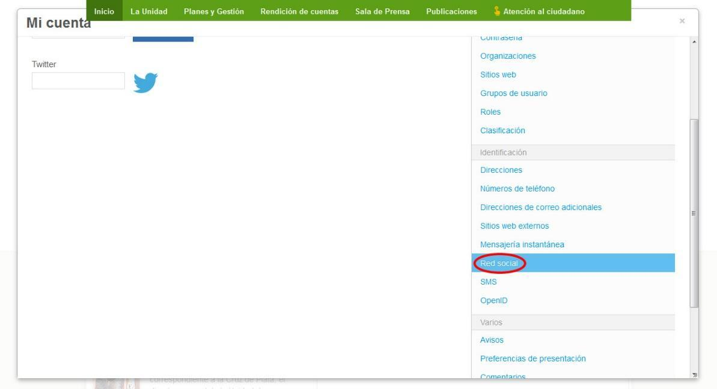

Por último para conservar todos los cambios realizados el usuario debe indicar la opción de Guardar, o si desea hacer caso omiso, presionar el botón Cancelar.
